java -jar RankLib-2.18.jar -train Chart/SBFL_chart.txt -ranker 1 -kcv 5 -kcvmd Chart_result/chart/ -kcvmn rn -metric2t MAP -metric2T MAP -tvs 0.8 >> chart_RN_train.txt

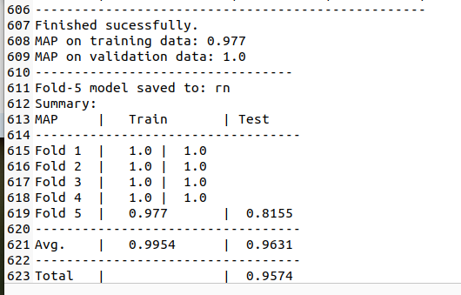

應用在closure上面看看。

java -jar RankLib-2.18.jar -load Chart_result/chart/f1.rn -rank Closure/SBFL_closure.txt -indri Closure_result/chart_f1.rn_in_closure_result.txt

無SBFL以及無patch的結果closure-1

大家的排名都一樣，符合結果。

有SBFL以及有patch的結果closure-2

結果最好的編號184放在113名

而結果較差的36反而放在第一名

其中編號137的結果反而是比184的更差，結果排名在92，比編號184的還要高。

改成不用懷疑值。

java -jar RankLib-2.18.jar -train Chart/SBFL_chart_no_sus.txt -ranker 1 -kcv 5 -kcvmd Chart_result/chart_no_sus/ -kcvmn rn -metric2t MAP -metric2T MAP -tvs 0.8 >> chart_RN_train.txt

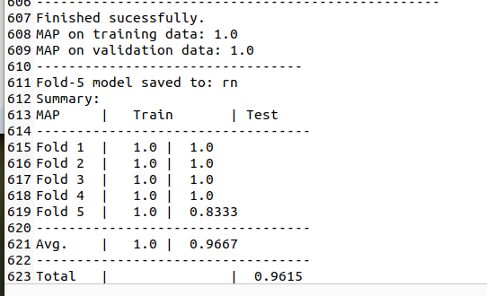

應用在closure上面看看。

java -jar RankLib-2.18.jar -load Chart_result/chart_no_sus/f1.rn -rank Closure/SBFL_closure_no_sus.txt -indri Closure_result/chart_no_sus_f1.rn_in_closure_result.txt

從結果來看發現一個現象，模型會優先看相同錯誤定位結果的label，排序完成之後才會看錯誤定位結果次之的排序。

改成只有一個top的結果

java -jar RankLib-2.18.jar -train Chart/SBFL_chart_one_top.txt -ranker 1 -kcv 5 -kcvmd Chart_result/chart_one_top/ -kcvmn rn -metric2t MAP -metric2T MAP -tvs 0.8 >> chart_RN_train.txt

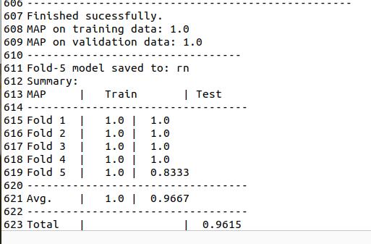

應用在closure上面看看。

java -jar RankLib-2.18.jar -load Chart_result/chart_one_top/f1.rn -rank Closure/SBFL_closure_one_top.txt -indri Closure_result/chart_one_top_f1.rn_in_closure_result.txt

從結果上可以發現

Closure-14的結果就會針對top的好壞以及APR結果做討論並排序，比較接近我們想要的結果。

這兩種方式都能使用並拿來討論。